ROTINA SEMANAL DO TRABALHO PEDAGÓGICO - Atividades Remotas-Data: 19 a 23/04 de 2021

Turma:Etapa I A** Prof.ª GUTERMAN *** “E.M.E.I EMILY OLIVEIRA SILVA”

SEGUNDA-FEIRA 19 | TERÇA-FEIRA 20 | QUARTA-FEIRA 21 | QUINTA-FEIRA 22 | SEXTA-FEIRA 23
- VÍDEO: “ABARÉ” – HOMENAGEM AOS POVOS INDÍGENAS. (https://youtu.be/6gv0gBOMwUg)  - ATIVIDADES DA APOSTILA3  - ASSISTIR AO VÍDEO EXPLICATIVO SOBRE OS POVOS INDÍGENAS E A ATIVIDADE DE HOJE.  - VAMOS FAZER UMA ATIVIDADE DE ARTES. FAÇA UM CÍRCULO NO PAPELÃO E FAÇA O ROSTO DE UM ÍNDIO, COLE PENAS PARA FAZER O COCAR. TIRE FOTOS.  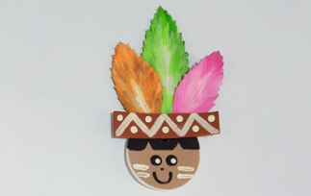 | - ATIVIDADES DA APOSTILA 3  - ASSISTIR AO VÍDEO EXPLICATIVO DAS ATIVIDADES DE HOJE COLOCADO NO GRUPO.  VAMOS CONTAR AS PERNAS DE DONA ARANHA , E COLOCAR NOS QUADRADINHOS.  - BRINCADEIRA PULAR CORDA  - MATERIAS:  - CORDA  ESTA BRINCADEIRA DESENVOLVE COORDENAÇÃO MOTORA GLOBAL. A CRIANÇA PODE PULAR SOZINHA OU COM UM PARCEIRO, AMARRANDO A CORDA A UM PORTÃO, GRADE, ETC. SUGIRO ALGUMAS CANÇÕES PARA PULAR CORDA.  - BRINCADEIRA PULAR CORDA  - MATERIAS:  - CORDA  ESTA BRINCADEIRA DESENVOLVE COORDENAÇÃO MOTORA GLOBAL. A CRIANÇA PODE PULAR SOZINHA OU COM UM PARCEIRO, AMARRANDO A CORDA A UM PORTÃO, GRADE, ETC. SUGIRO ALGUMAS CANÇÕES PARA PULAR CORDA.  “SUCO GELADO  CABELO ARREPIADO  QUAL É A LETRA  DOSEU NAMORADO: A-B-C-D-E-F-G-H-I-J-K-L-M-N-O-P-Q-R-S-T-U-V-W-X-Y-Z.”  OUTRA SUGESTÃO:  “O HOMEM BATEU NA PORTA  E EU ABRI  SENHORAS E SENHORES  COLOCA A MÃO NO CHÃO (FAZER ISSO PULANDO A CORDA)  SENHORAS E SENHORES  PULE DE UM PÉ SÓ (FAZER ISSO PULANDO A CORDA)  E DA UMA RODADINHA (FAZER ISSO PULANDO A CORDA)  E VOLTE PARA O OLHO DA RUA (SAIR DA CORDA, SENÃO SAIR COMEÇA A BATER FORTE A CORDA)  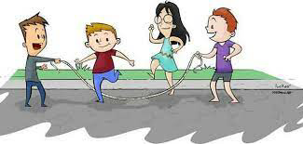 | VÍDEO DE LEITURA PELO PROFESSOR: “BIA , A DORMINHOCA  - ATIVIDADES DA APOSTILA3  - ATIVIDADE COM O ALFABETO ATRAVÉS DA CANTIGA “SUCO GELADO” – SEQUÊNCIA DAS LETRAS. ALFABETO MÓVEL OU ESCRITO EM PEDACINHOS DE PAPEL.  “SUCO GELADO  CABELO ARREPIADO  QUAL É A LETRA  DOSEU NAMORADO: A-B-C-D-E-F-G-H-I-J-K-L-M-N-O-P-Q-R-S-T-U-V-W-X-Y-Z.”  - Aula de ARTE (Prof. ª Sandra)  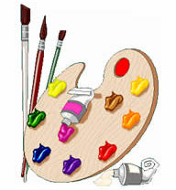 | - VÍDEO: “PINDORAMA” – PALAVRA CANTADA (https://youtu.be/jZtoNaeqBpw )  - DIA DO BRINQUEDO LIVRE:  - DEIXE SUA CRIANÇA ESCOLHER UM BRINQUEDO PARA BRINCAR À VONTADE POR UM TEMPINHO, EXPLORANDO-O LIVREMENTE. SE POSSÍVEL, BRINQUE COM ELA. ESSA INTERAÇÃO É FUNDAMENTAL.  - ATIVIDADES DO ZOOM .  AULA ON-LINE APP ZOOM(O PROFESSOR IRÁ ENVIAR O LINK NO GRUPO PARA PARTICIPAREM DA AULA).  IREMOS ESTUDAR O ALFABETO E OS NÚMEROS. | - FERIADO(PROTESCIPADO DO DIA 21 PARA O DIA 23)- TIRADENTES
OBS: Não se esqueçam de registrar as atividades com fotos ou vídeos e enviar para o professor.

